Отчёт по лабораторной работе №8

Дисциплина: Операционные системы

Подъярова Ксения Витальевна (группа: НПМбд-02-21)

Содержание

# 1 Цель работы

Познакомиться с операционной системой Linux. Получить практические навыки работы с редактором vi, установленным по умолчанию практически во всех дистрибутивах.

# 2 Задание

Задание 1. Создание нового файла с использованием vi

Задание 2. Редактирование существующего файла

# 3 Выполнение лабораторной работы

### 3.0.1 Задание 1. Создание нового файла с использованием vi

1. Создаю каталог с именем ~/work/os/lab06. Перехожу во вновь созданный каталог. Вызываю vi и создаю файл hello.sh (рис. 1)

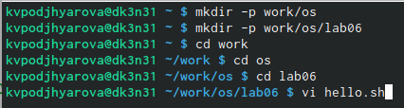

Рис. 1: Создание каталога

1. Нажимаем клавишу i и вводим следующий текст.(рис. 2)

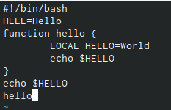

Рис. 2: Вводим текст

1. Нажимаем клавишу Esc для перехода в командный режим после завершения ввода текста.
2. Нажимаем : для перехода в режим последней строки и внизу экрана появилось приглашение в виде двоеточия.
3. Нажимаем w (записать) и q (выйти), а затем нажимаем клавишу Enter для сохранения текста и завершения работы.(рис. 3)

Рис. 3: Сохранение и завершение работы

Рис. 3: Сохранение и завершение работы

1. Делаем файл исполняемым (рис. 4)

Рис. 4: Делаем файл исполняемым

Рис. 4: Делаем файл исполняемым

### 3.0.2 Задание 2. Редактирование существующего файла

1. Вызов vi на редактирование файла (рис. 5)

Рис. 5: Вызов vi

Рис. 5: Вызов vi

1. Установливаю курсор в конец слова HELL второй строки с помощью горячих клавиш.
2. Перехожу в режим вставки с помощью клавиши i и заменяю на HELLO. Нажимаю Esc для возврата в командный режим.(рис. 6)
3. Установливаю курсор на четвертую строку и стираю слово LOCAL. (рис. 6)

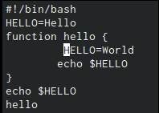

Рис. 6: Замена слова HELL и удаление слова LOCAL

1. Перехожу в режим вставки и набираю следующий текст: local, нажимаю Esc для возврата в командный режим. (рис. 7)

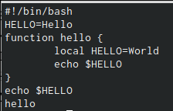

Рис. 7: Режим “Вставка”

1. Устанавливаю курсор на последней строке файла с помощью клавиши G. Вставляю после неё строку, содержащую следующий текст: echo $HELLO и нажмаю Esc для перехода в командный режим. (рис. 8)

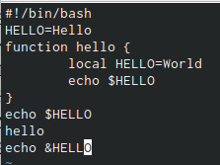

Рис. 8: Вставка строки “echo $HELLO”

1. Удаляю последнюю строку.(рис. 9)



Рис. 9: Удаление последней строки

1. Ввожу команду отмены изменений с помощью клавиши u для отмены последней команды.(рис. 10)

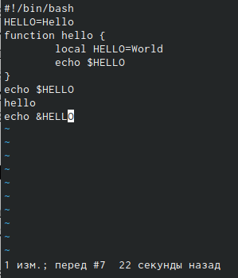

Рис. 10: Отмена изменений

1. Ввожу символ : для перехода в режим последней строки. Записываю произведённые изменения (с помощью клавиши w) и выхожу из vi (с помощью клавиши q).(рис. 11)

Рис. 11: Завершение работы

Рис. 11: Завершение работы

# 4 Выводы

Я познакомилась с операционной системой Linux. Получила практические навыки работы с редактором vi, установленным по умолчанию практически во всех дистрибутивах.

# 5 Ответы на контрольные вопросы

1. Редактор vi имеет три режима работы:
   1. командный режим − предназначен для ввода команд редактирования и навигации по редактируемому файлу;
   2. режим вставки − предназначен для ввода содержания редактируемого файла;
   3. режим последней (или командной) строки − используется для записи изменений в файл и выхода из редактора.
2. Чтобы выйти из редактора, не сохраняя произведённые изменения, нужно в режиме командной строки нажать клавиши «:» «q» «!»
3. Команды позиционирования:
   1. «0»(ноль) − переход в начало строки;
   2. «$» − переход в конец строки;
   3. «G» − переход в конец файла;
   4. n«G» − переход на строку с номером n.
4. При использовании прописных W и B под разделителями понимаются только пробел, табуляция и возврат каретки. При использовании строчных w и b под разделителями понимаются также любые знаки пунктуации.
5. Чтобы из любого места редактируемого файла перейти в начало (конец) файла, нужно в режиме командной строки нажать клавиши «1» «G» («G»).
6. Команды редактирования:
7. Вставка текста:

* «а» − вставить текст после курсора;
* «А» − вставить текст в конец строки;
* «i» − вставить текст перед курсором;
* n «i» − вставить текст n раз;
* «I» − вставить текст в начало строки.
  1. Вставка строки:
* «о» − вставить строку под курсором;
* «О» − вставить строку над курсором.
  1. Удаление текста:
* «x» − удалить один символ в буфер;
* «d» «w» − удалить одно слово в буфер;
* «d» «$» − удалить в буфер текст от курсора до конца строки;
* «d» «0» − удалить в буфер текст от начала строки до позиции курсора;
* «d» «d» − удалить в буфер одну строку;
* n «d» «d» − удалить в буфер n строк.
  1. Отмена и повтор произведённых изменений
* «u» − отменить последнее изменение;
* «.» − повторить последнее изменение.
  1. Копирование текста в буфер
* «Y» − скопировать строку в буфер;
* n «Y» − скопировать n строк в буфер;
* «y» «w» − скопировать слово в буфер.

1. Вставка текста из буфера

* «p» − вставить текст из буфера после курсора;
* «P» − вставить текст из буфера перед курсором.
  1. Замена текста
* «c» «w» − заменить слово;
* n «c» «w» − заменить nслов;
* «c» «$» − заменить текст от курсора до конца строки;
* «r» − заменить слово;
* «R» − заменить текст.
  1. Поиск текста
* • «/» текст − произвести поиск вперёд по тексту указанной строки символов текст; • «?» текст − произвести поиск назад по тексту указанной строки символов текст.
  1. Копирование и перемещение текста • «:» n,m «d» – удалить строки с n по m; • «:» i,j «m» k – переместить строки с i по j, начиная со строки k; • «:» i,j «t» k – копировать строки с i по j в строку k; • «:» i,j «w» имя-файла – записать строки с i по j в файл с именем имя-файла.

1. Чтобы заполнить строку символами », чтобы заменить текст от курсора до конца строки, и ввести символы $.
2. Чтобы отменить по одному предыдущему действию последовательно, необходимо нажать «u». Чтобы отменить все изменения, произведённые со времени последней записи, нужно нажать «:» «e» «!».
3. Команды редактирования в режиме командной строки
   1. Копирование и перемещение текста • «:»n,m «d» − удалить строки с n по m; • «:»i,j «m» k − переместить строки с i по j, начиная со строки k; • «:»i,j «t» k − копировать строки с i по j в строку k; • «:»i,j «w» имя-файла − записать строки с i по j в файл с именем имя-файла.
   2. Запись в файл и выход из редактора • «:» «w» − записать изменённый текст в файл, не выходя из vi; • «:» «w» имя-файла − записать изменённый текст в новый файл с именем имя-файла; • «:» «w» «!» имя-файла − записать изменённый текст в файл с именем имя-файла; • «:» «w» «q» − записать изменения в файл и выйти из vi; • «:» «q» − выйти из редактора vi; • «:» «q» «!» − выйти из редактора без записи; • «:» «e» «!» − вернуться в командный режим, отменив все изменения, произведённые со времени последней записи.
   3. Опции Опции редактора vi позволяют настроить рабочую среду. Для задания опций используется команда set (в режиме последней строки): • «:»set all − вывести полный список опций; • «:»set nu − вывести номера строк; • «:»set list − вывести невидимые символы; • «:»set ic − не учитывать при поиске, является ли символ прописным или строчным. Если вы хотите отказаться от использования опции, то в команде set перед именем опции надо поставить no.
4. Чтобы определить, не перемещая курсора, позицию, в которой заканчивается строка, нужно в командном режиме находясь на нужной строке нажать «$» и посмотреть на число после запятой в правом нижнем углу экрана.(рис. 12)

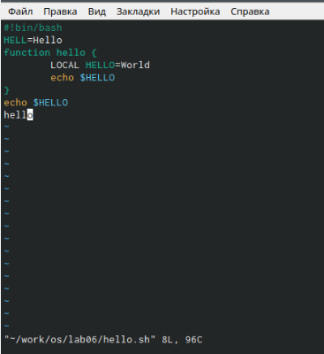

Рис. 12: Иллюстрация к вопросу №10

1. Опции редактора vi позволяют настроить рабочую среду. Для задания опций используется команда set (в режиме командной строки). Если вы хотите отказаться от использования опции, то в команде set перед именем опции надо поставить no. Чтобы просмотреть опции редактора vi, необходимо нажать «:» set all. Нажав «:» help “название_опции”, можно узнать назначение конкретной опции. (рис. 13)

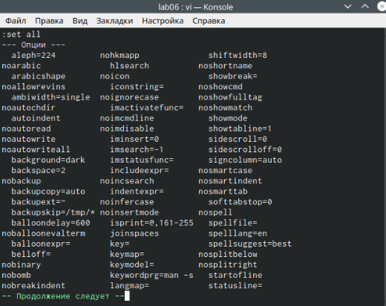

Рис. 13: Иллюстрация к вопросу №11

1. В режиме командной строки внизу редактора присутствует «:», в режиме ввода – «–ВСТАВКА –», в командном режиме внизу ничего нет.
2. Граф взаимосвязи режимов работы редактора vi. (рис. 14)

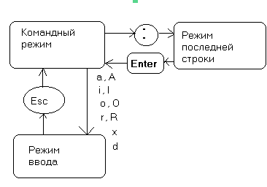

Рис. 14: Иллюстрация к вопросу №13